Nome N.º Turma Data / /
Avaliação E. Educação Professor

Questão de aula 1

1. Sejam $a$, $b$ e $c$ três números inteiros.
Na reta numérica seguinte estão representados os pontos $A$, $B$ e $C$, de abcissas $a$, $b$ e $c$, respetivamente.
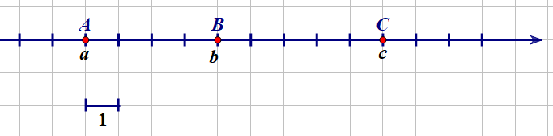
Quais podem ser os valores de $a$ e $c$?
A. $a=-4\text{ e }c=4$ | B. $a=-3\text{ e }c=5$
C. $a=-8\text{ e }c=1$ | D. $a=-5\text{ e }c=3$

2. Indica:
2.1 os números inteiros negativos não inferiores a $-2$;

2.2 os números inteiros cujo valor absoluto é inferior a $3$;

2.3 os números inteiros superiores a e inferiores a $-7$;

2.4 os números inteiros cujo valor absoluto é igual a $10$.

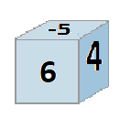
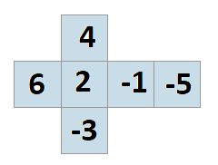
Nome N.º Turma Data / /
Avaliação E. Educação Professor

Questão de aula 2

1. Num certo jogo, cada jogador lança o dado da figura três vezes seguidas e o resultado da sua jogada é a soma das pontuações obtidas. Ganha o jogador que obtiver a soma com o maior valor absoluto. As jogadas de 4 amigos foram as seguintes:
Alberto:  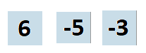 | Bernardo:  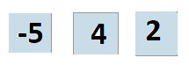
Carla:  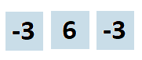 | Diana:  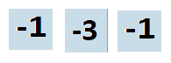
Qual dos amigos ganhou o jogo?
A. Alberto | B. Bernardo | C. Carla | D. Diana

2. Calcula o valor de cada uma das seguintes expressões numéricas.
2.1 $-\left(-8\right)+\left(5-12\right)$

2.2 $-\left(-11+17\right)-\left(-12\right)+\left(-1-5\right)$

2.3 $-20-\left(-12\right)-\left(-18-2\right)$

Nome N.º Turma Data / /
Avaliação E. Educação Professor

Questão de aula 3

1. Considera o seguinte conjunto de números racionais:
$$A=\left\{-\frac{3}{2};0;2\frac{1}{3};-0,27;8;-\frac{14}{2};\frac{100}{25}\right\}$$
Em qual das opções estão representados os números racionais não inteiros do conjunto A?
A. $\left\{-\frac{3}{2};2\frac{1}{3};-0,27;-\frac{14}{2};\frac{100}{25}\right\}$ | B. $\left\{-\frac{3}{2};-0,27;-\frac{14}{2};\frac{100}{25}\right\}$
C. $\left\{-\frac{3}{2};2\frac{1}{3};-0,27\right\}$ | D. $\left\{-\frac{3}{2};0;2\frac{1}{3};-0,27\right\}$

2. Completa a seguinte tabela:
Fração | $$\frac{5}{2}$$
Decimal |  | $$1,25$$
Numeral misto |  |  | $$4\frac{2}{5}$$

Nome N.º Turma Data / /
Avaliação E. Educação Professor

Questão de aula 4

1. Em qual das seguintes opções os números estão escritos por ordem crescente?
A. $-\frac{2}{3}<-\frac{3}{2}<\frac{3}{2}<\frac{2}{3}$ | B. $-\frac{2}{3}<-\frac{3}{2}<\frac{2}{3}<\frac{3}{2}$
C. $-\frac{3}{2}<-\frac{2}{3}<\frac{3}{2}<\frac{2}{3}$ | D. $-\frac{3}{2}<-\frac{2}{3}<\frac{2}{3}<\frac{3}{2}$

2. Indica um número:
2.1 inteiro, compreendido entre $-4$ e $-\frac{3}{2}$.

2.2 fracionário, compreendido entre $-\frac{4}{5}$ e $-\frac{2}{10}$.

2.3 fracionário, compreendido entre $\frac{4}{3}$ e $\frac{5}{3}$.

Nome N.º Turma Data / /
Avaliação E. Educação Professor

Questão de aula 5

1. Para calcular o valor da expressão numérica seguinte, o Mário recorreu às propriedades da adição de números racionais.
Seleciona a opção que apresenta as propriedades, utilizadas pelo Mário, na ordem correta.
$\begin{aligned} \frac{4}{7}+\left[\left(-\frac{1}{5}\right)+\left(-\frac{4}{7}\right)\right]= \\ \\ =\frac{4}{7}+\left[\left(-\frac{4}{7}\right)+\left(-\frac{1}{5}\right)\right]= \\ \\ =\left[\frac{4}{7}+\left(-\frac{4}{7}\right)\right]+\left(-\frac{1}{5}\right)= \\ \\ =0+\left(-\frac{1}{5}\right)= \\ \\ =-\frac{1}{5} \end{aligned}$
2
1
4
3
A. | 1- Associativa  2- Comutativa  3- Existência de simétrico  4- Existência de elemento neutro | B. | 1- Comutativa  2- Associativa  3- Existência de simétrico  4- Existência de elemento neutro
C. | 1- Comutativa  2- Associativa  3- Existência de elemento neutro  4- Existência de simétrico | D. | 1- Associativa  2- Comutativa  3- Existência de elemento neutro  4- Existência de simétrico

2. Traduz cada uma das expressões para linguagem simbólica e calcula o seu valor.
2.1 “A soma do simétrico de $-\frac{3}{8}$ com $\frac{3}{4}$.”
2.2 “A diferença entre $-\frac{7}{5}$ e o valor absoluto de $-2$.”
2.3 “O simétrico da soma de $5$ com $-\frac{3}{2}$.”

Nome N.º Turma Data / /
Avaliação E. Educação Professor

Questão de aula 6

1. Sejam $b$ e $d$ dois números racionais.
Na reta numérica seguinte estão representados os pontos $A$, $B$, $C$ e $D$ de abcissas $-\frac{8}{3}$, $b$, $-1$ e $d$, respetivamente.
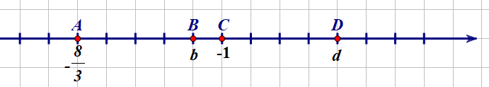
Qual dos seguintes é o valor de $b-d$?
A. $1$ | B. $-1$ | C. $-\frac{5}{3}$ | D. $\frac{5}{3}$

2. Calcula o valor de cada uma das seguintes expressões numéricas, apresentando o resultado na forma de fração irredutível.
2.1 $-0,3+\frac{7}{5}-\left(-\frac{3}{2}\right)$

2.2 $-\left[-\frac{5}{12}+\left(-\frac{1}{6}\right)\right]+\frac{1}{4}$

Nome N.º Turma Data / /
Avaliação E. Educação Professor

Questão de aula 7

1. Indica em qual das situações a região pintada corresponde à percentagem escrita ao lado.
A.  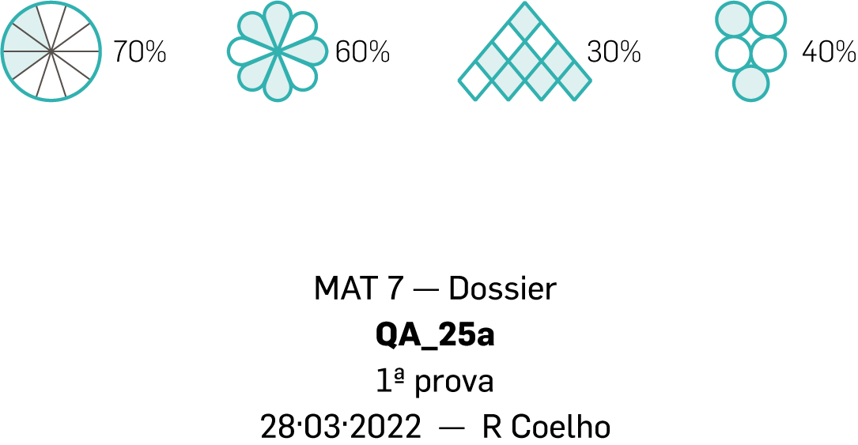 |  | B.  
C.   |  | D.  


2. Para se preparar para as fichas de avaliação a Ana decidiu que iria estudar quatro horas por dia. Durante cada dia, 25% do tempo seria dedicado a estudar Português e 60% do restante tempo seria para estudar Matemática. No tempo que sobra a Ana iria estudar Inglês.
Determina o tempo que a Ana vai dedicar diariamente ao estudo de Inglês.
Apresenta o resultado em horas e minutos.

Nome N.º Turma Data / /
Avaliação E. Educação Professor

Questão de aula 8

1. Qual das afirmações seguintes é falsa?
A. 20% de 50 é igual a 50% de 20. | B. 20% de 50 é igual a 5% de 20.
C. 20% de 5 é igual a 5% de 20. | D. 2% de 50 é igual a 50% de 2.

2. Resolve cada um dos seguintes problemas.

2.1 Para participar numa competição de surf o Mateus gastou 80% das suas poupanças na compra de uma prancha de surf que custou 90 euros. Quanto dinheiro tinha inicialmente o Mateus?


2.2 A Rosa recebe de mesada 20 euros e a sua mãe resolveu aumentar-lhe a mesada para 25 euros. Qual é a percentagem de aumento?

Nome N.º Turma Data / /
Avaliação E. Educação Professor

Questão de aula 9

1. Qual dos seguintes números está escrito em notação científica?
A. $23×{10}^{5}$ | B. $0,23×{10}^{5}$
C. $230×{10}^{5}$ | D. $2,3×{10}^{5}$

2. Completa a seguinte tabela:
Representação em notação científica | Representação decimal
$$2,01×{10}^{4}$$
 | $$45 000 000$$
 | $$2×45×{10}^{7}$$

Nome N.º Turma Data / /
Avaliação E. Educação Professor

Questão de aula 10

1. Qual é a opção correta?
A. $3200 >3,2×{10}^{4}$ | B. $2,3×{10}^{6} >230×{10}^{4}$
C. $2,3×{10}^{3} <32×{10}^{2}$ | D. $32000 <3,2×{10}^{3}$

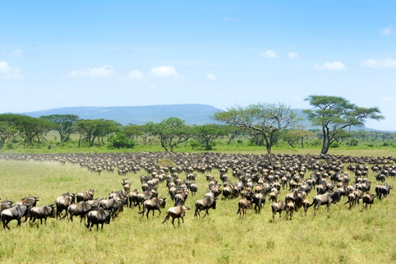
2. Um dos maiores espetáculos da natureza é a migração dos gnus que se inicia todos os anos no Serengeti.
É surpreendente observar aproximadamente 1,5 milhões de animais, incluindo gazelas e zebras, além, claro, dos gnus, percorrendo vastas planícies em busca de pastos mais férteis.
Admitindo que 80% dos animais são gnus, escreve em notação científica o número de gnus que integram este grupo de animais.

